教务管理系统需求分析

1. 导言

现在是信息化的社会，传统的教务管理系统模式，已经不适应信息时代的要求，迫使人们起用新的管理方法来管理。计算机技术的飞速发展，使各行各业在计算机技术应用方面得到了广泛的普及和使用。因此，教务系统也以方便、快捷、费用低的优点正慢慢地进入人们的生活，将传统的教务管理方式彻底的解脱出来，提高效率，减轻工人人员以往繁忙的工作，减少出错的概率，从而使人们有更多时间来学习和享受生活。

1. 目的

教务系统是对学校教务和教学 活动进行综合管理的平台系统，满足学校管理层、教师、学生等日常工作、学习、管理和咨询等工作。目的是共享学校各种资源、提高学校的工作效率、规范学校的工作流程。

1. 任务概述

目标：通过强教务信息的管理，有利于决策者根据教务信息及时进行信息的处理，每个用户用自己的身份通过登录该系统，并根据自己的权限进行相关操作。

1. 系统定义
2. 对功能的定义
3. 学生日常管理
4. 限于全体学生操作
5. 一般浏览者只能查看教务信息，不能对它做任何修改。而且不同的用户级别所有看到的教务信息是有限的
6. 教师日常管理

a）查询单条教务信息：主要适合全体老师操作的。在窗体上先可以选择查询的条件，按查询即可。

b）查询全部教务信息：是给管理员用的，为了方便管理员查找。

c）成绩查询：输入学号、密码即可查询学生成绩

（3）操作管理

a）仅限管理员。其中可以添加、修改、删除操作学生，设置他们的权限、级别及密码。

（4）选课管理

a）学生进行网上选课

b）对选课情况进行统计及分析。

1. 系统最终实现

（1）、登录页面：

a）页面输入框可输入账号、密码；

B）当账号密码验证成功时，用户可登录进入系统主页面（学生进入学生主页，老师进入教师主页）；

（2）、学生页面相应功能：

a）学生可对本人个人信息（学号、性别、班别除外）进行修改；

b）学生可对自己成绩进行查询，但不可以在学生页面上添加、修改成绩；

c）学生可对学科开设课程进行查看，并且可以选择课程、修改已选修课程，但不可以修改选修科目表；

1. 、老师页面相应功能：

a）老师可对本人个人信息（职工号、性别除外）进行修改；

b）老师可对学科选修科目表自己开设的课程进行增、添、查、改；

c）老师可对选修自己课程的学生的信息进行查询，并可以添加、修改和删除成绩；

1. 、管理员页面相应功能：

a）管理员可对本人个人信息进行修改；

b）管理员可对老师、学生的信息进行修改

c）管理员可对学科选修科目表的课程进行增、添、查、改；

c）管理员可对学生的成绩进行查询，并可以添加、修改和删除成绩；

1. 系统图示

1、类图：

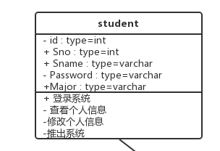

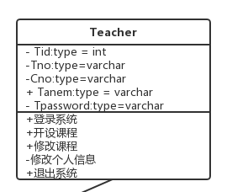

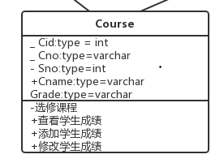

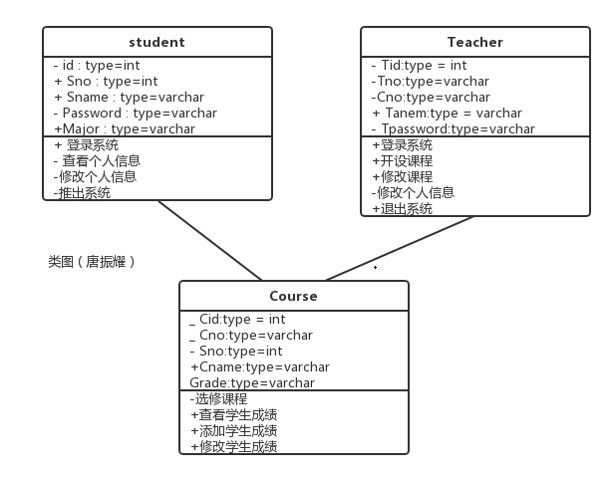

1. 用例图：

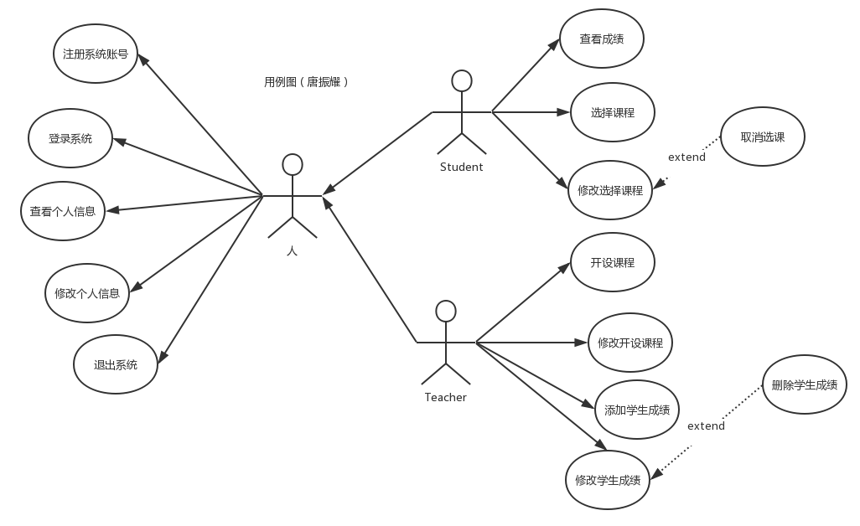

3、时序图

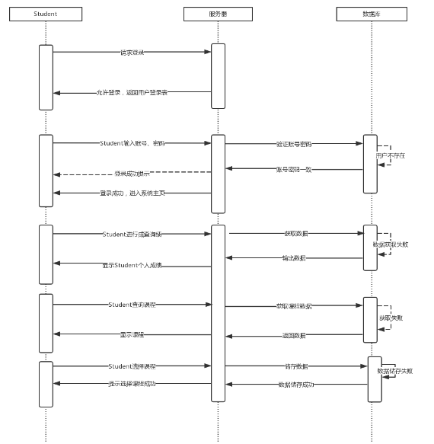

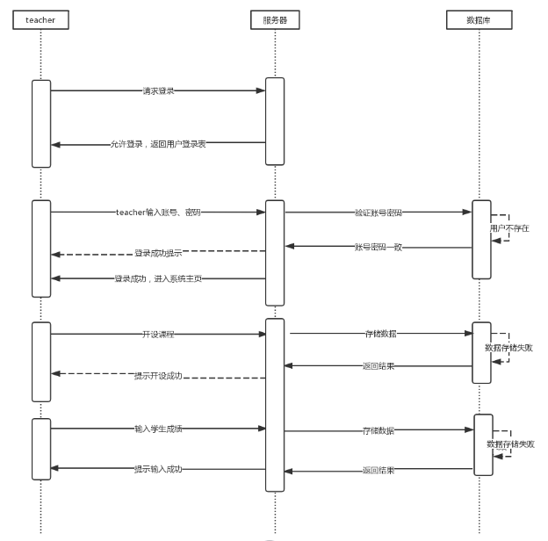

4、活动图

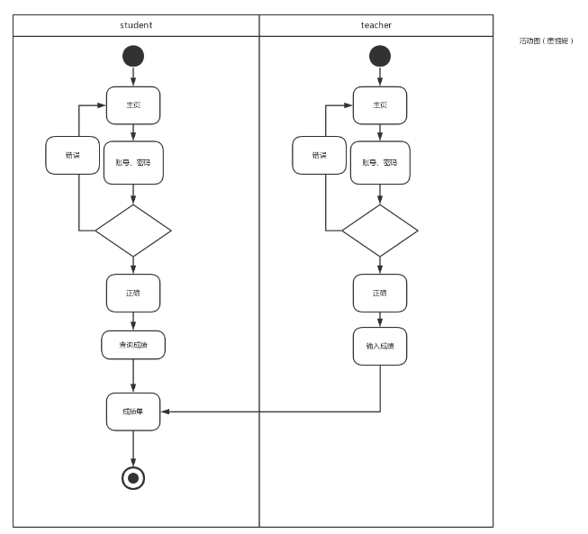

1. 数据库表

学生：学生id、学号、学生姓名、密码、专业

教师：id、职工号、姓名、电话、、密码、课程编号

课程：id、课程编号、课程名称、成绩

Student表

|  |  |  |  |  |  |
| --- | --- | --- | --- | --- | --- |
| 字段名 | 字段类型 | 长度 | 主/外键 | 字段约束 | 对应中文名 |
| Sid | int | 40 | p | Not null | 学生id |
| Sno | int | 40 |  | Not null | 学号 |
| Sname | varchar | 80 |  | Not null | 学生姓名 |
| Spassword | varchar | 80 |  | Not null | 密码 |
| Major | varchar | 80 |  | Not null | 专业 |

Teacher表

|  |  |  |  |  |  |
| --- | --- | --- | --- | --- | --- |
| 字段名 | 字段类型 | 长度 | 主/外键 | 字段约束 | 对应中文名 |
| Tid | int | 40 | p | Not null | 教师id |
| Tno | int | 40 |  | Not null | 职工号 |
| Cno | varchar | 50 |  | Not null | 课程编号 |
| Tname | varchar | 80 |  | Not null | 学生姓名 |
| Tpassword | varchar | 80 |  | Not null | 密码 |

Course表

|  |  |  |  |  |  |
| --- | --- | --- | --- | --- | --- |
| 字段名 | 字段类型 | 长度 | 主/外键 | 字段约束 | 对应中文名 |
| Cid | int | 40 | p | Not null | 课程id |
| Cno | varchar | 50 |  |  | 课程编号 |
| Sno | int | 40 |  |  | 学号 |
| Cname | varchar | 80 |  | Not null | 课程名 |
| grade | varchar | 80 |  |  | 分数 |